编译 network_terminal工程，出现编译编译失败。
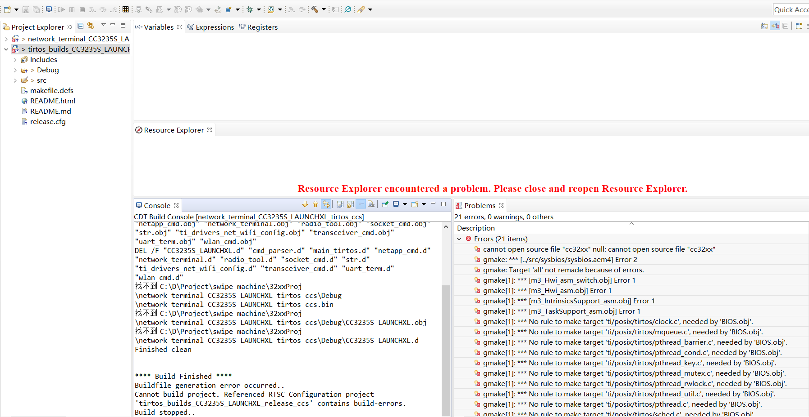

工程浏览器如下：
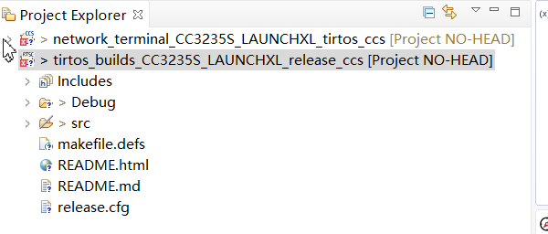

Network_terminal项目控制台信息：提示编译完成
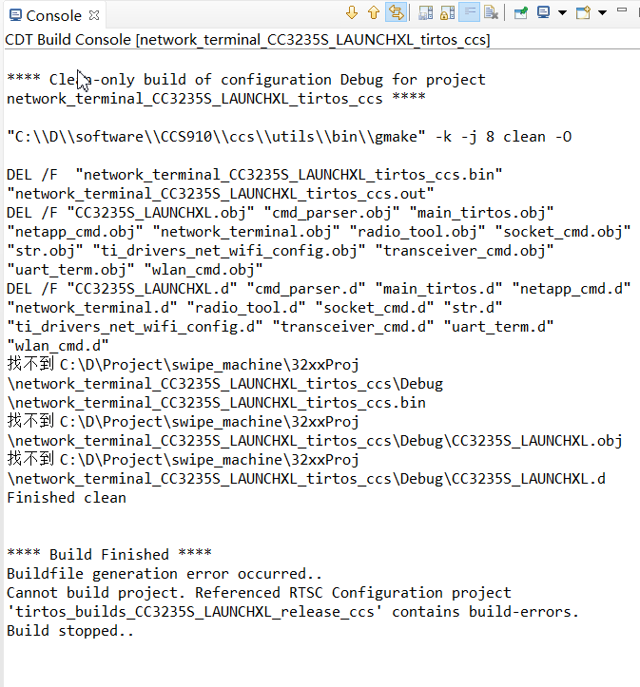

Network_terminal项目的problems提示
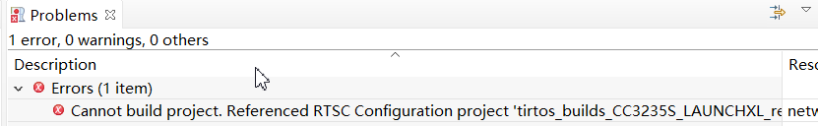

Tirtos_builds_CC3235S_LAUNCHXL_release_ccs项目编译控制台信息：

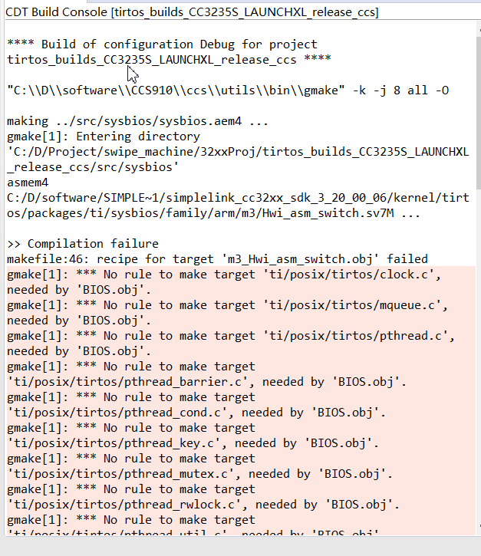

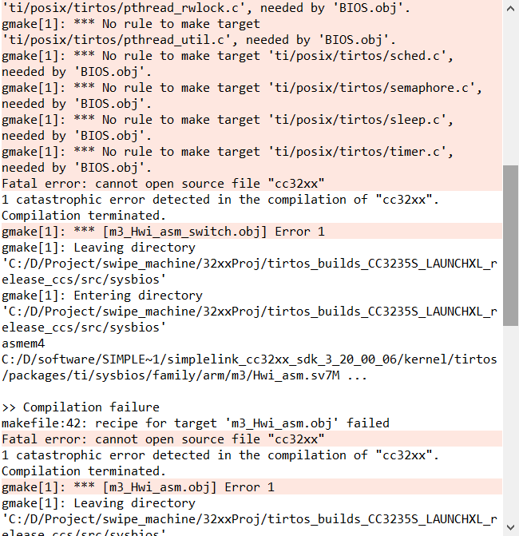

Tirtos_builds_CC3235S_LAUNCHXL_release_ccs项目编译Problems提示信息：

